ĐỀ-AKI

Contents

Đề sau sách-Thiểu niệu-vô niệu-đa niệu 2

Đề sau sách-AKI Y4 5

Đề sau sách-AKI Y6 7

TN2022-Y16-lần 2 7

TN2022-Y16-lần 1 9

TN2022-Y15 cũ-lần 1 13

TN2022-Y15-lần 2 14

TN2021-Y15-lần 1 15

TN2021-Y15-lần 2 16

TN2021-YLT-lần 1 17

TN2021-YLT-Lần 2 17

TN2020-Y14-Lần 1 18

TN2020-Y14-lần 2 20

TN2020-YLT 21

TN2019-Y13 21

TN2019-Y13-lần 2 22

TN2019-YLT 23

TN2018-Y12-Lần 1 23

TN2018-Y12-Lần 2 24

TN2018-YLT 25

TN2017-Y11-Lần 1 25

Nội trú 2021 26

Nội trú 2020 28

Nội trú 2019 28

Nội trú 2018 28

# Đề sau sách-Thiểu niệu-vô niệu-đa niệu

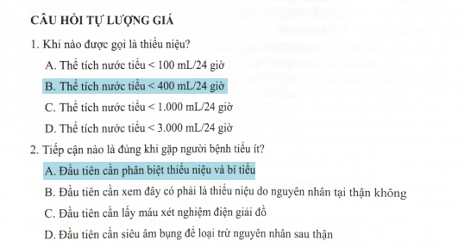

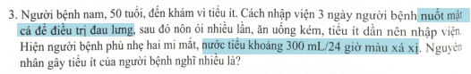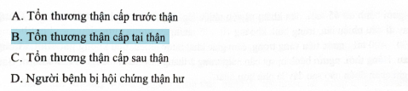

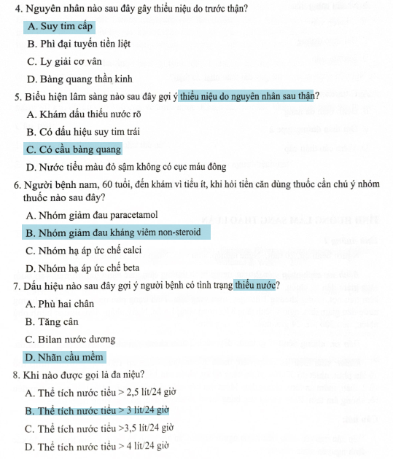

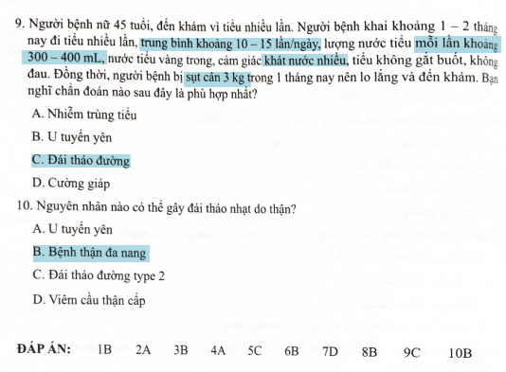

# Đề sau sách-AKI Y4

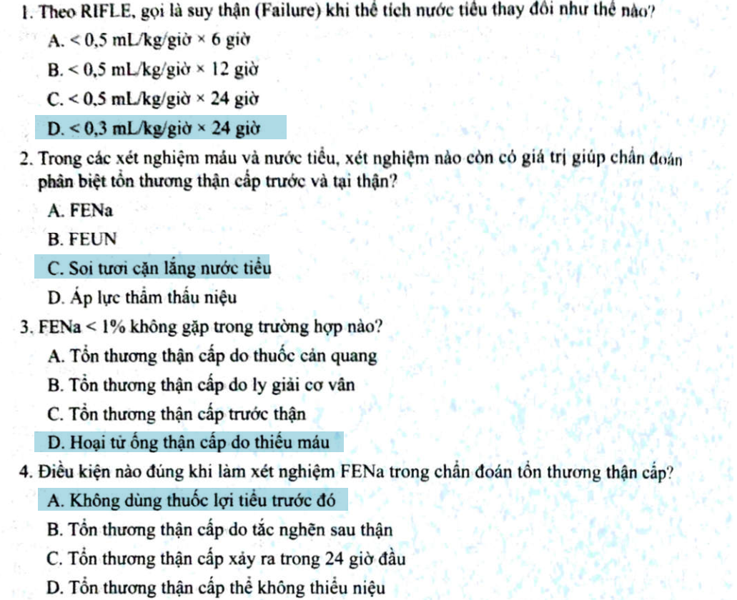

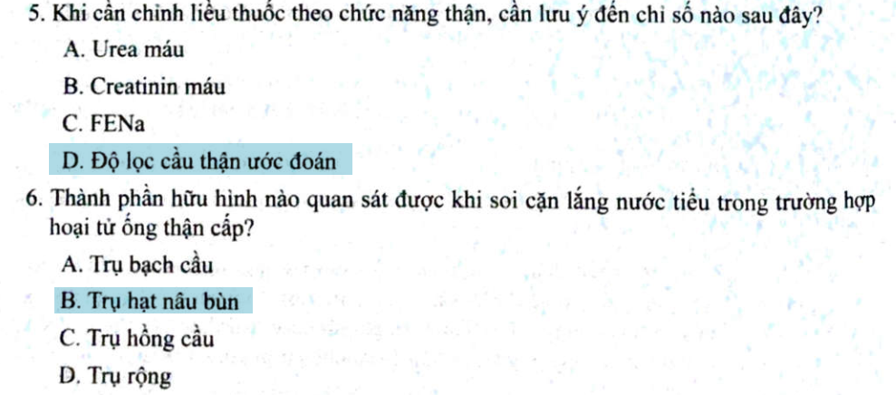

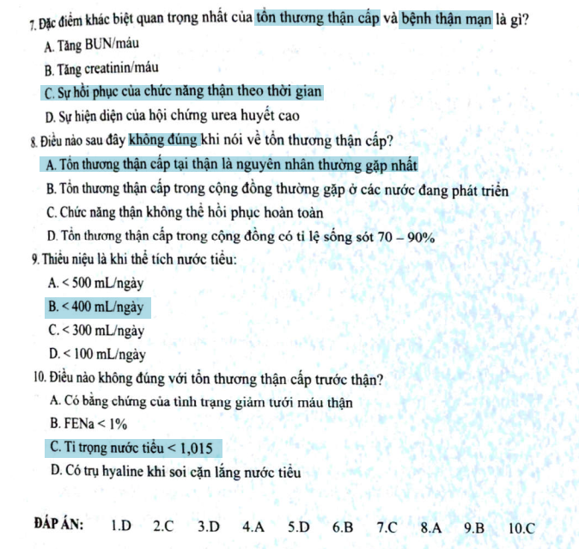

# Đề sau sách-AKI Y6

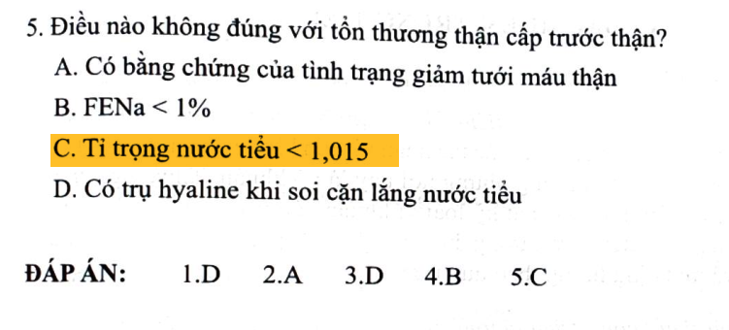

# TN2022-Y16-lần 2

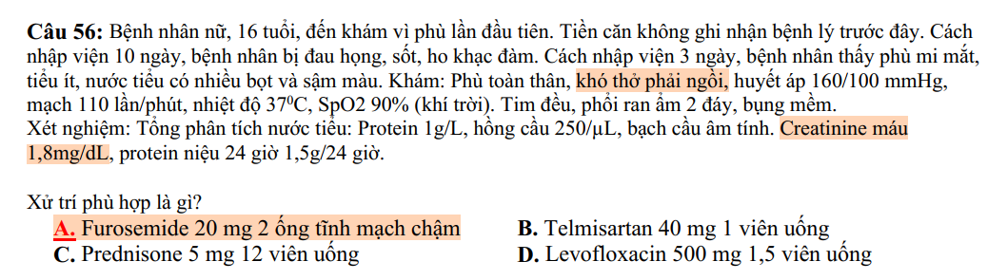

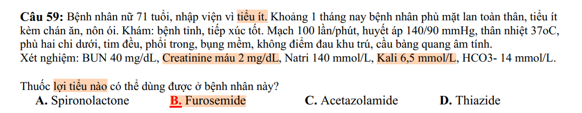 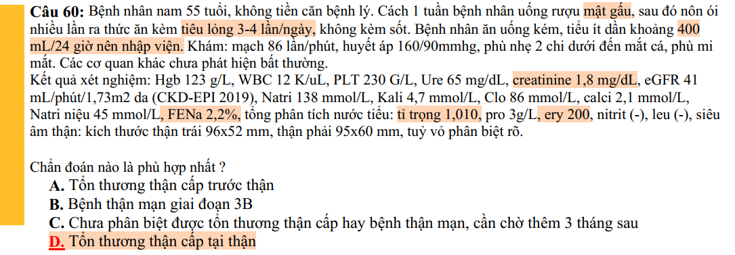 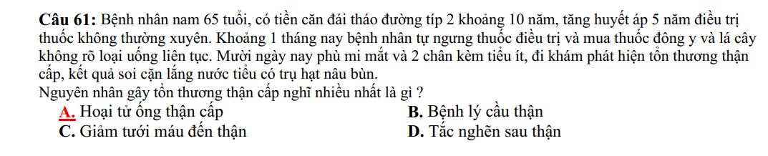 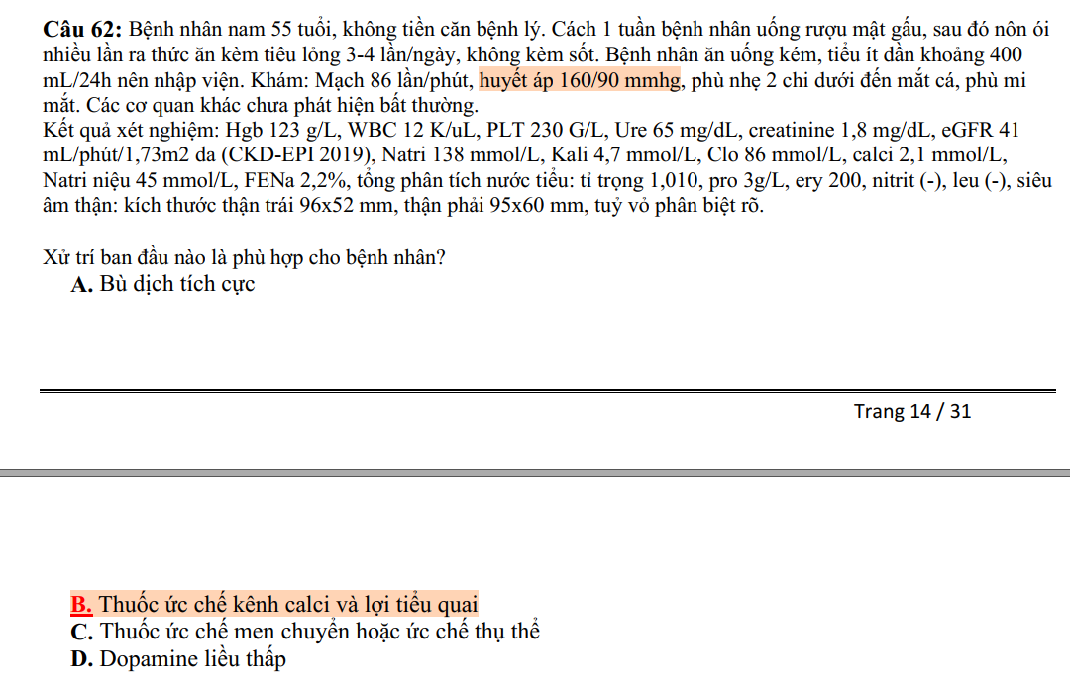 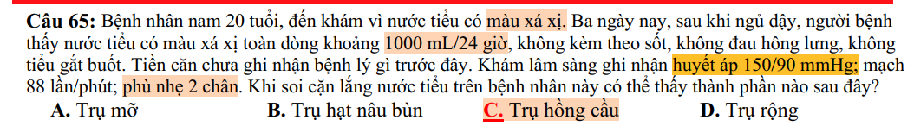

# TN2022-Y16-lần 1

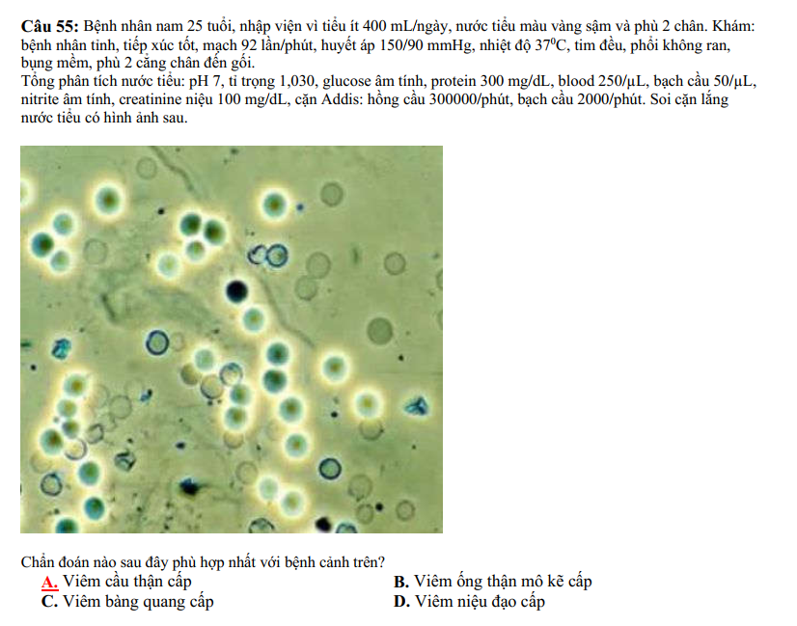

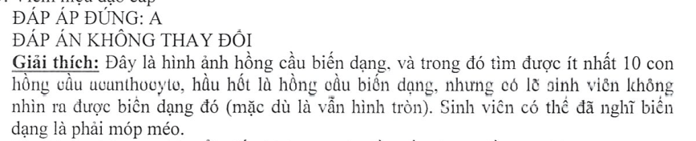

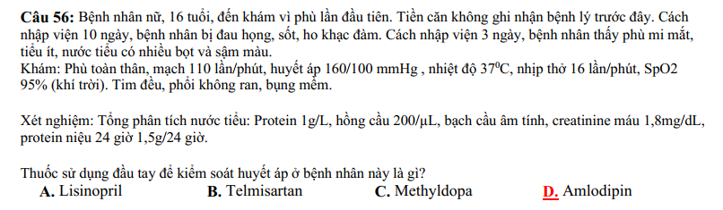

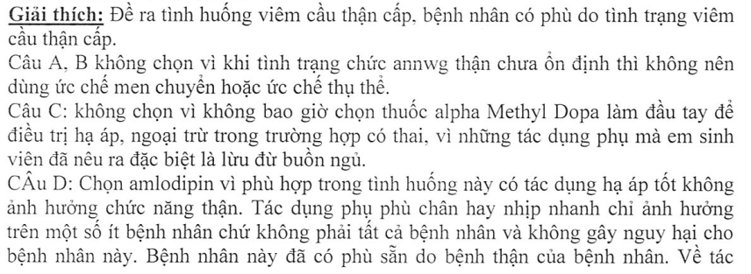 

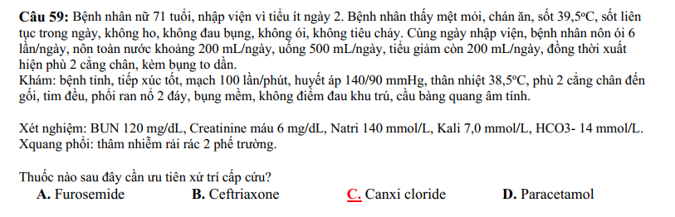 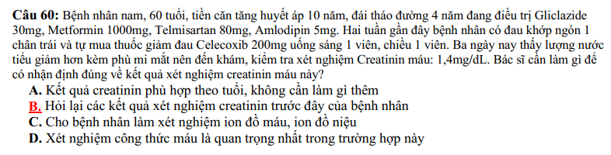

Có AKI không => hỏi lại xét nghiệm trước đây…

AKI trước/tại/sau thận => XN ion đồ,….siêu âm….

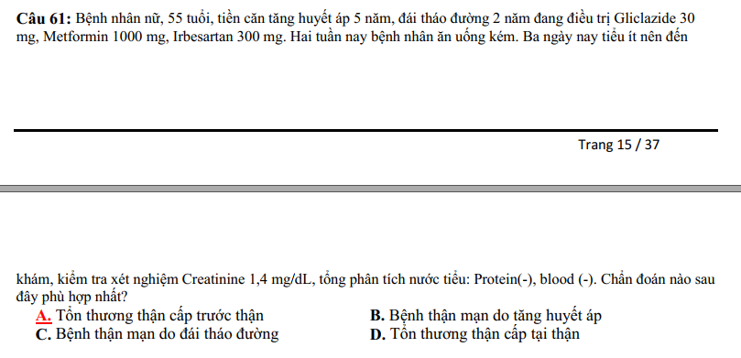

Nước tiểu sạch, Bệnh cảnh lâm sàng nghĩ trước thận (thuốc NSAID, ACEI…) => AKI trước thận

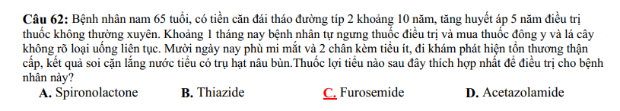 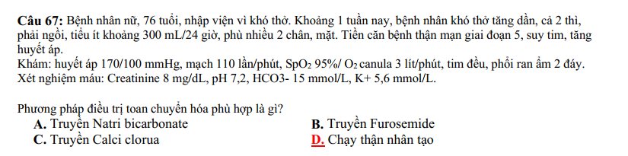

Toan chuyển hóa => bù NaHCO3 nhưng khi bù vô thì quá tải tuần hoàn mà BN đang phù phổi => không bù toan mà chạy thận.

Phù phổi cấp + Toan chuyển hóa + Tăng Kali => chạy thậng giải quyết được hết

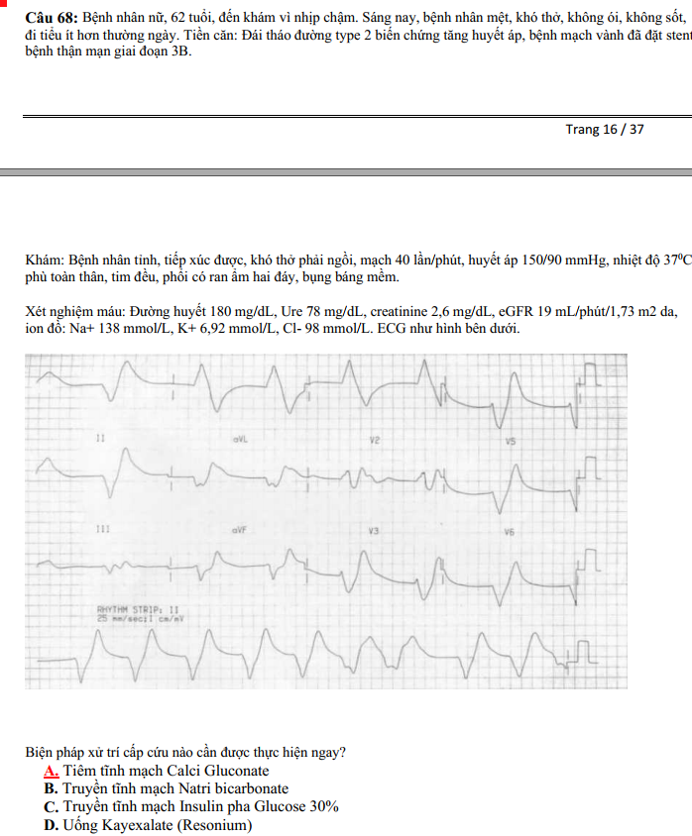

Tăng Kali mđ nặng (>6.5 hoặc thay đổi ECG) => bảo vệ tim đầu tiên: dùng Calci Gluconate

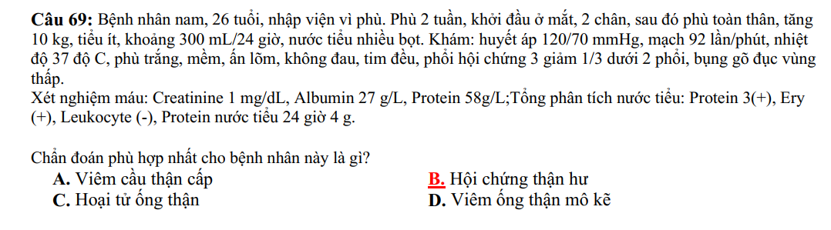

Albu máu<30g/L, Pro<60, Pro niệu > 3g/24h => HCTH

# TN2022-Y15 cũ-lần 1

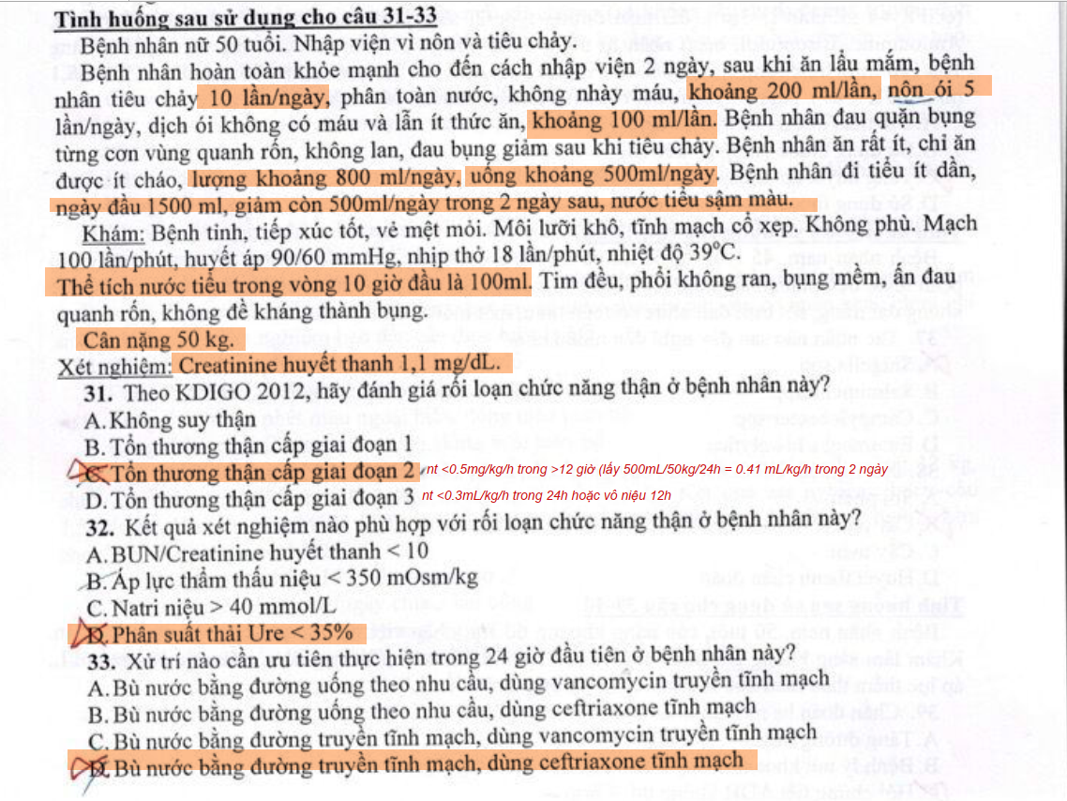

# TN2022-Y15-lần 2

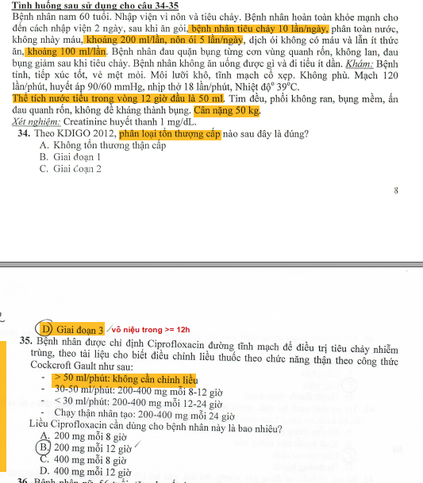

# TN2021-Y15-lần 1

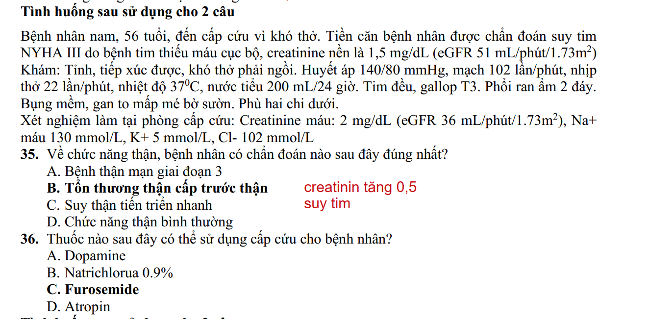

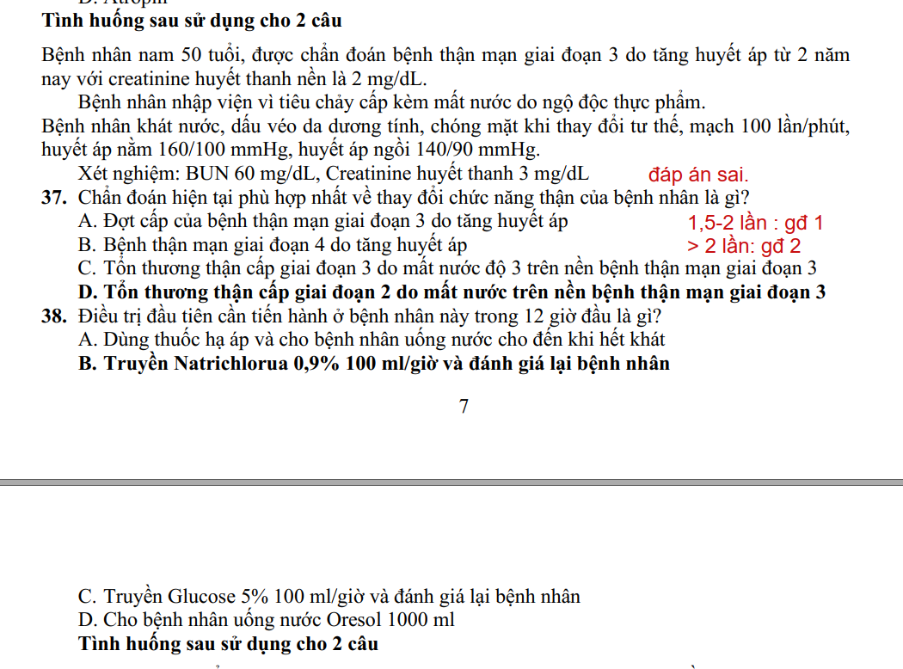

# TN2021-Y15-lần 2

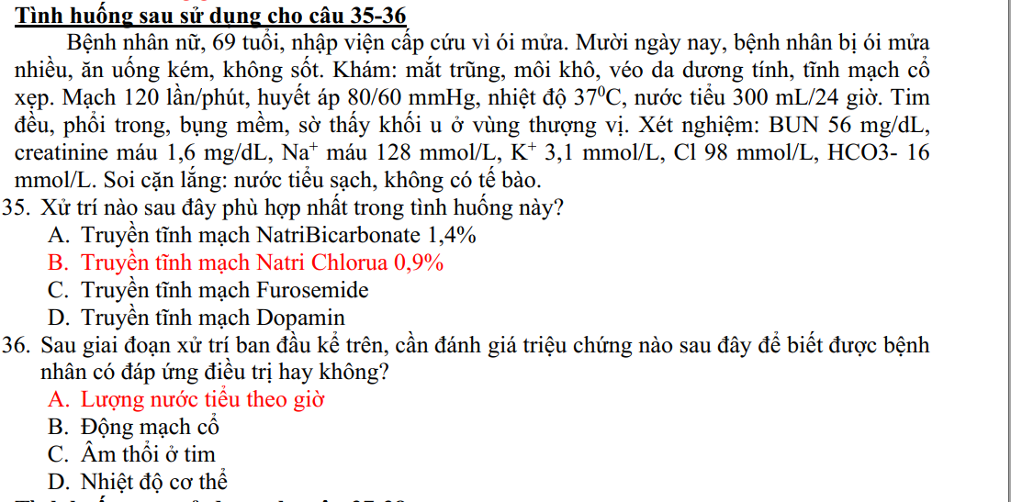 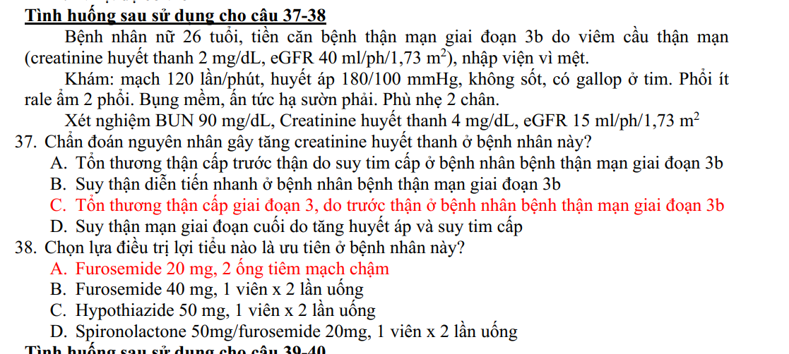

# TN2021-YLT-lần 1

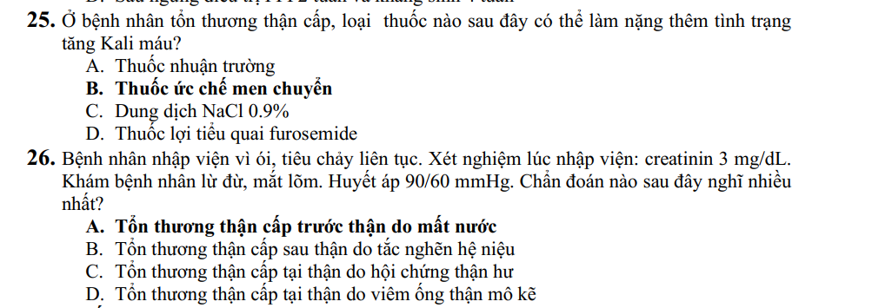

# TN2021-YLT-Lần 2

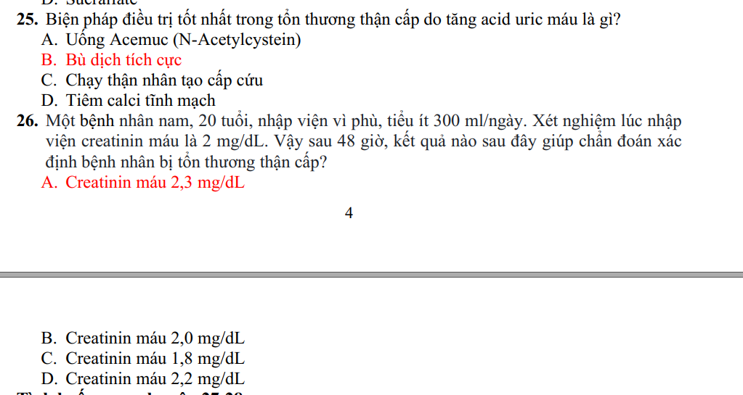

# TN2020-Y14-Lần 1

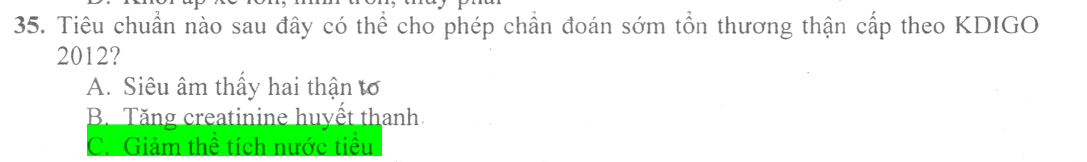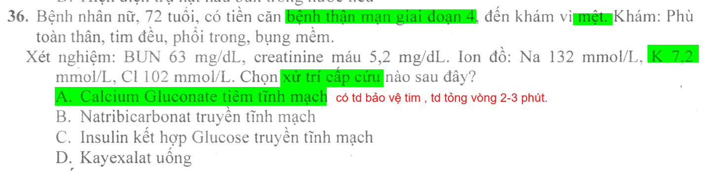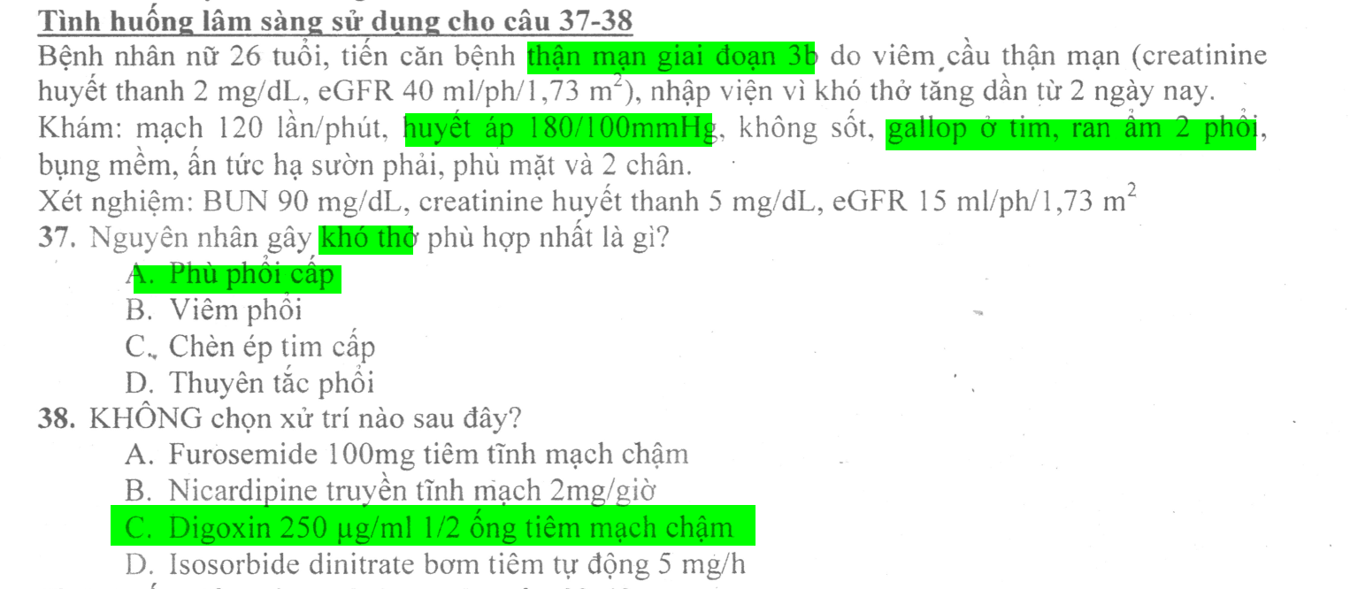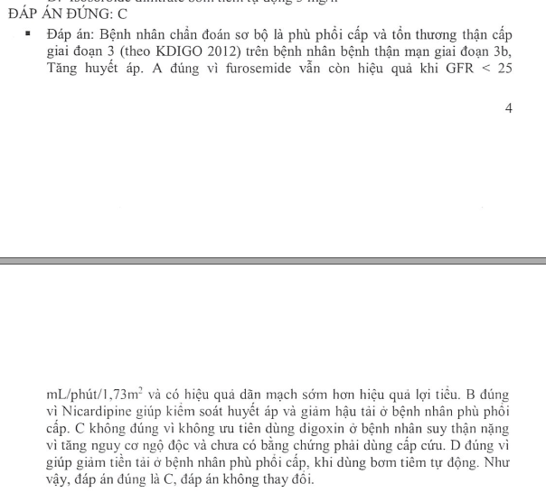

# TN2020-Y14-lần 2

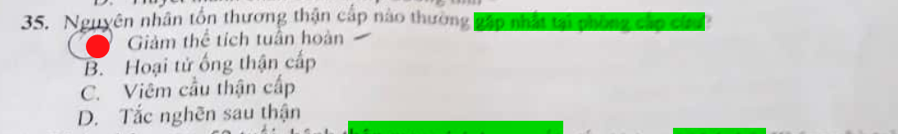

Câu 37: BN nam, 32 tuổi, khám vù mệt mỏi từ 1 tháng nay.

Khám: da niêm nhợt, mạch 100 lần/phút, HA 170/80 mmHg. Tiểu khoảng 1L/ngày, âm thổi tâm thu 3/6 tại mỏm, phổi không ran.

Xét nghiệm BUN 98mg/dL. Creatinin Huyết thanh 9mg/dL.

Ion đồ máu (mmol/L): Natri 130, Kali 5. Calci 2.2, Clo 98

Công thức máu Hb 6g/dL, Hct 18%, hồng cầu đẳng sắc đẳng bào, hồng cầu … 1%

Siêu âm kích thước thận phải 97mmx 40mm, thận trái 89x45mm.

Câu 37: Chẩn đoán bệnh thận phù hợp nhất là gì?

1. Suy thận mạn giai đoạn cuối
2. Tổn thương thận cấp giai đoạn 3
3. Suy thận nặng và chưa thể kết luận cấp hay mạn
4. Suy thận mạn, chưa thể phân giai đoạn

Câu 38: Điều trị thích hợp trong 24h đầu nhập viện là gì?

1. Truyền máu, truyền NaCl 3% và Nifedipin 20mgx2 lần/ngày
2. Truyền máu, uống Nifedipin 20mgx2, Furosemide 20mgx2 lần/ngày
3. Uống Enalapril 10mgx2, Furosemide 20mg x 2, bổ sung sắt, folic
4. Furosemide 20mg 2A tiêm mạch, chạy thận nhân tạo

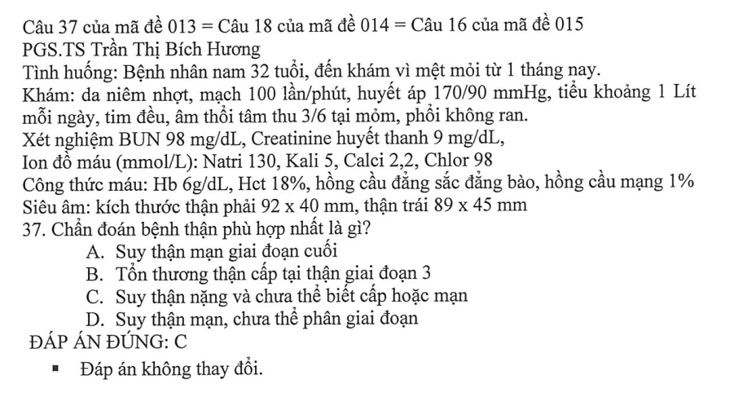

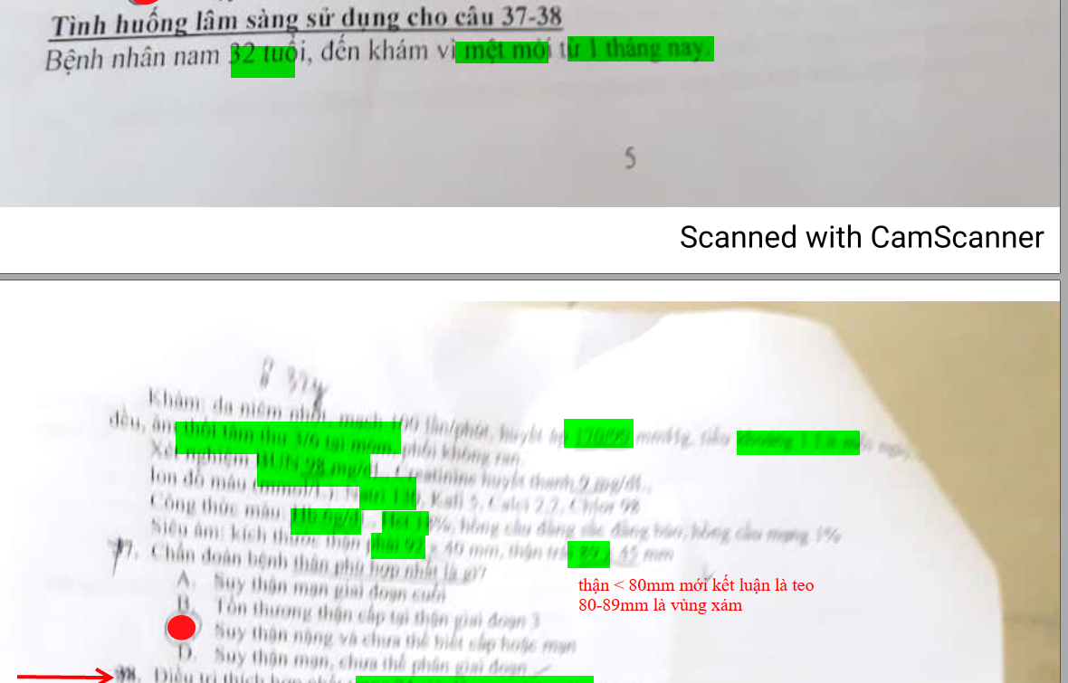

# TN2020-YLT

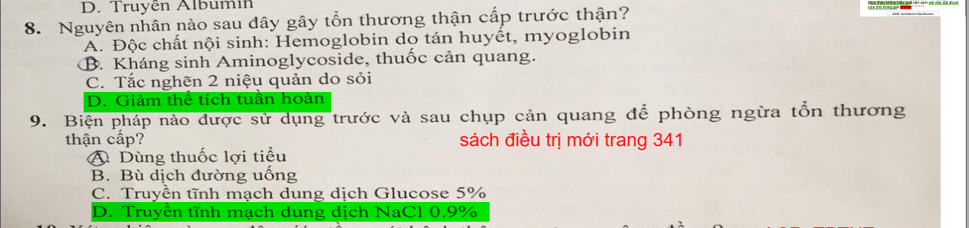

# TN2019-Y13

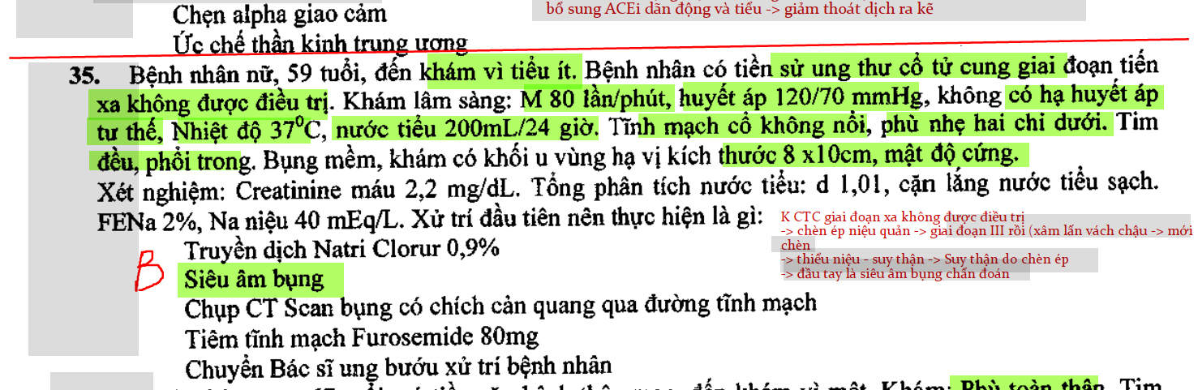

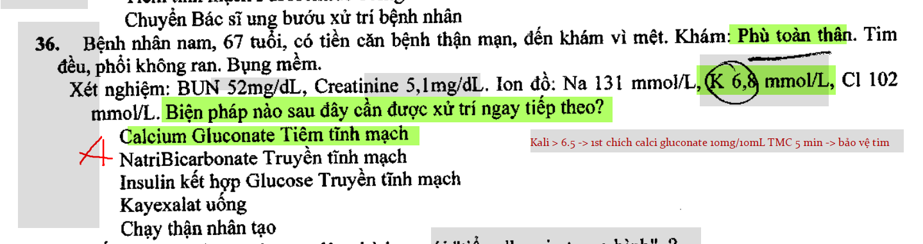

# TN2019-Y13-lần 2

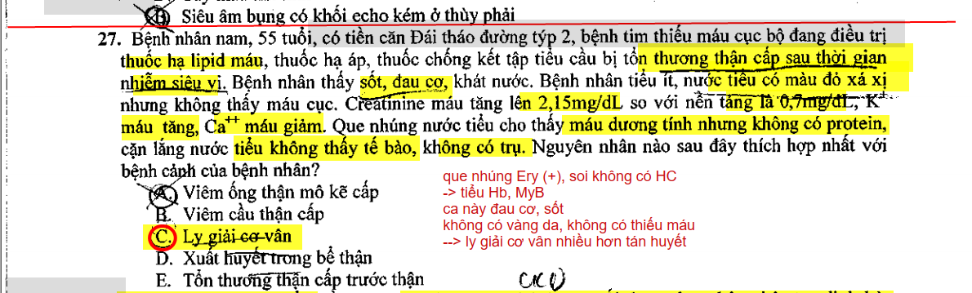

# TN2019-YLT

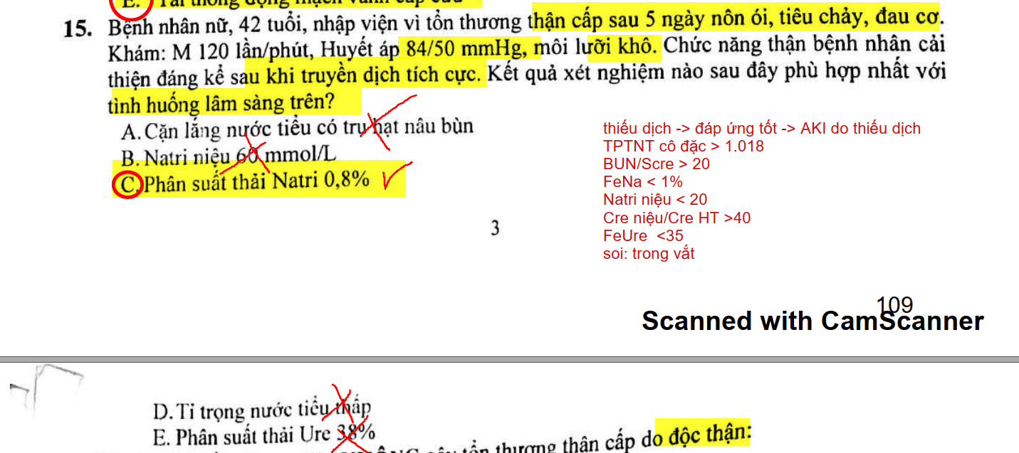 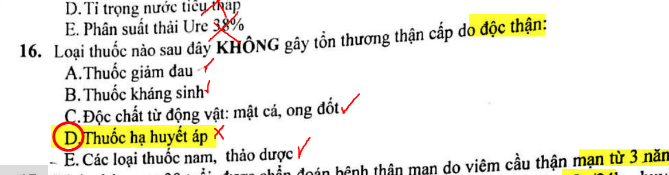

# TN2018-Y12-Lần 1

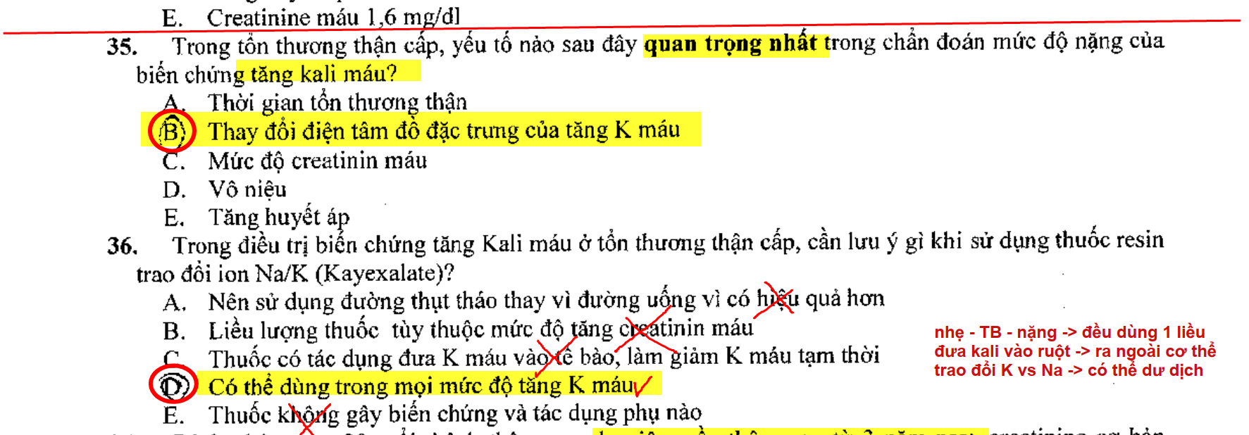

# TN2018-Y12-Lần 2

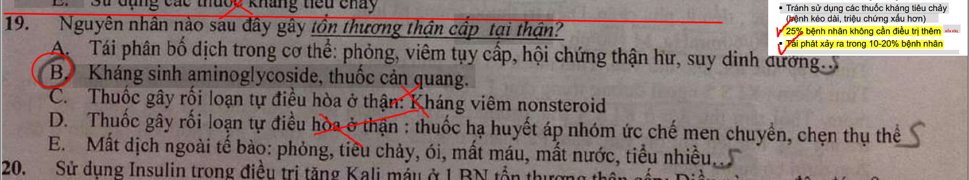

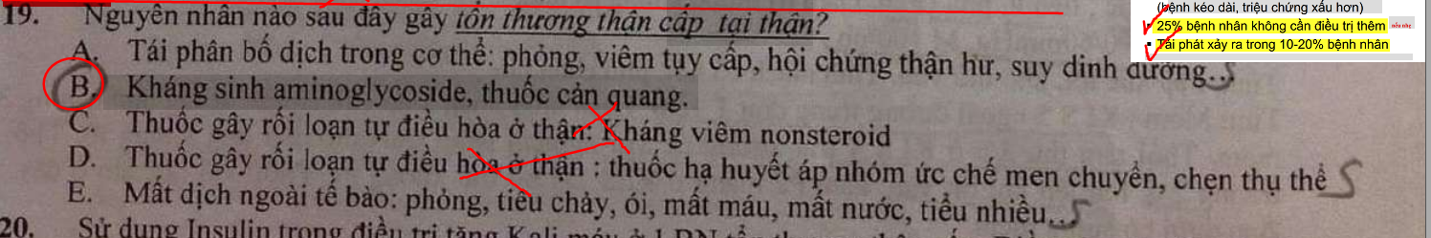 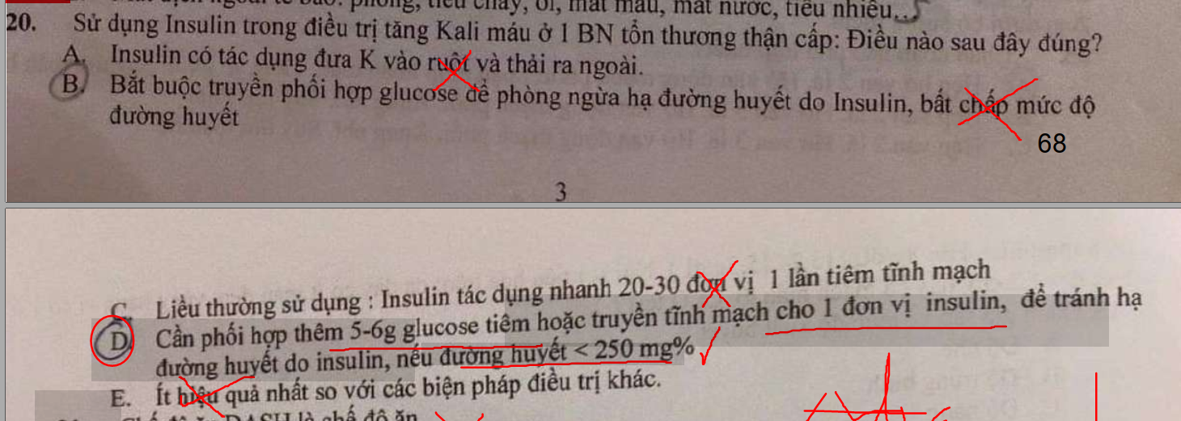

# TN2018-YLT

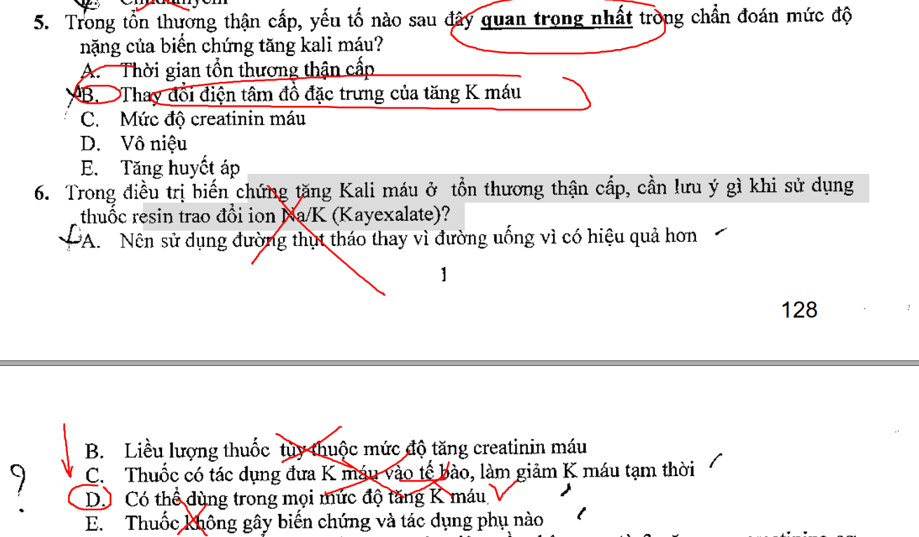

# TN2017-Y11-Lần 1

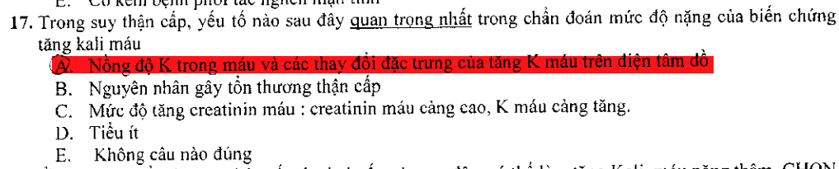 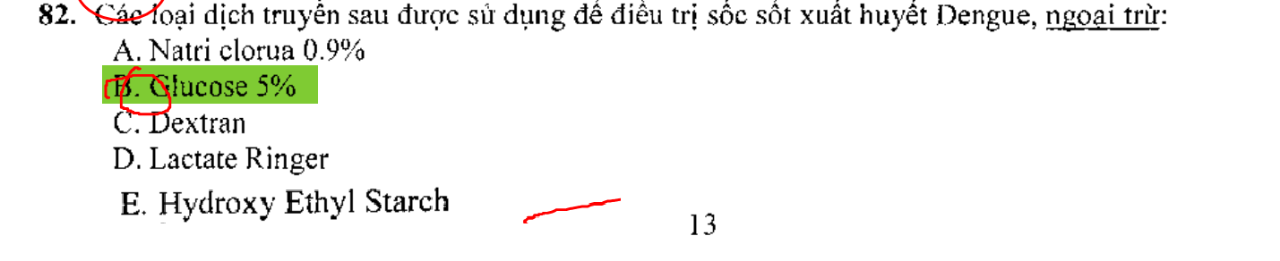

# Nội trú 2021

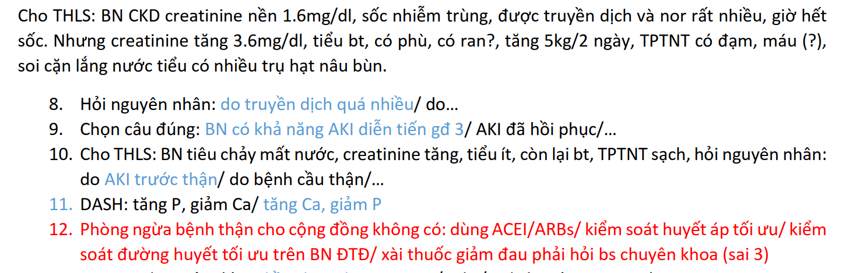

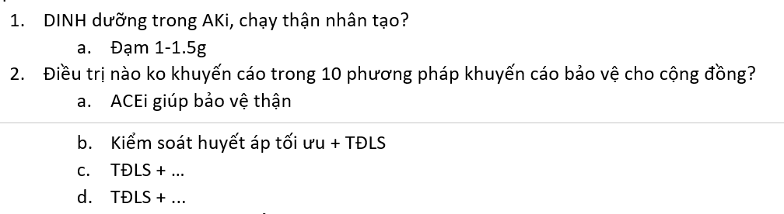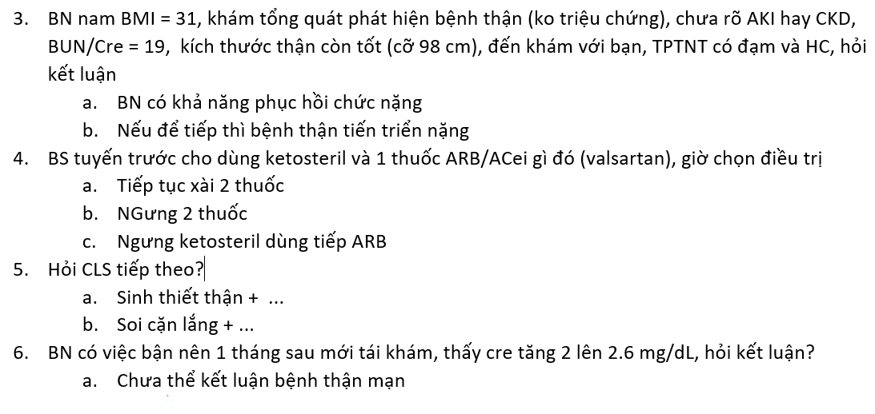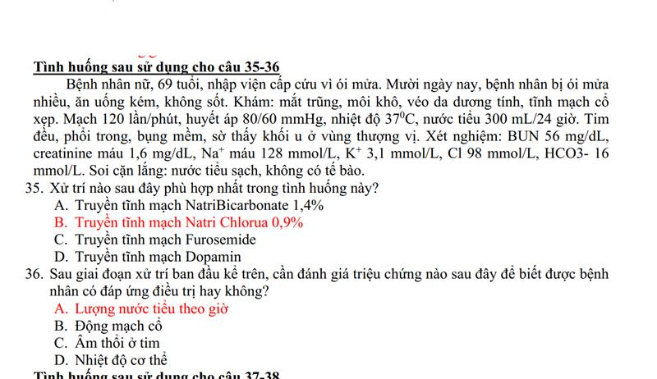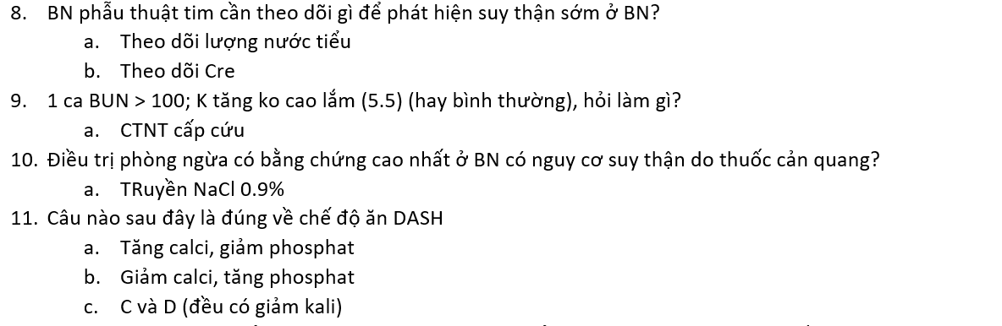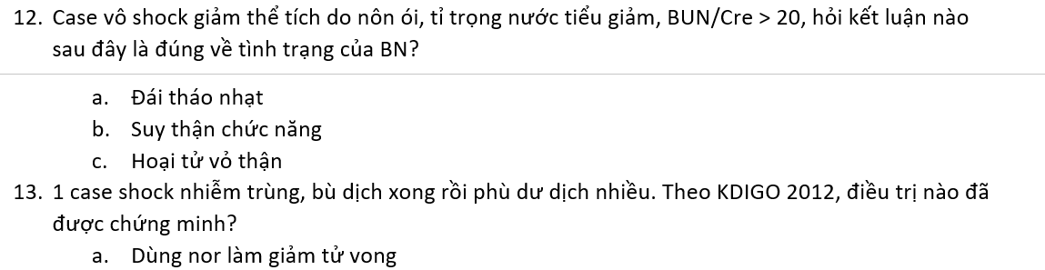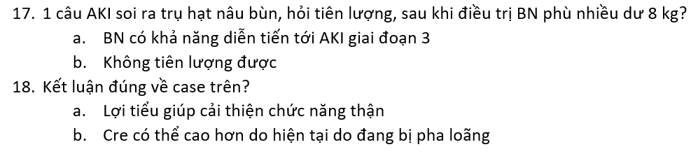

# Nội trú 2020

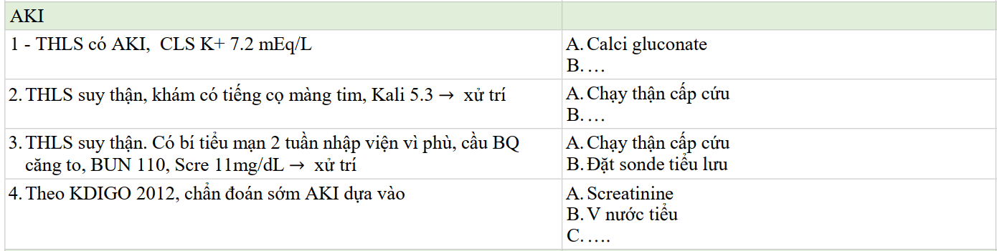

# Nội trú 2019



# Nội trú 2018

